Автоматизация звуков при помощи су-джок шариков.

Упражнения су-джок-терапии для развития речи детей-дошкольников можно сочетать с упражнениями по коррекции звукопроизношения.

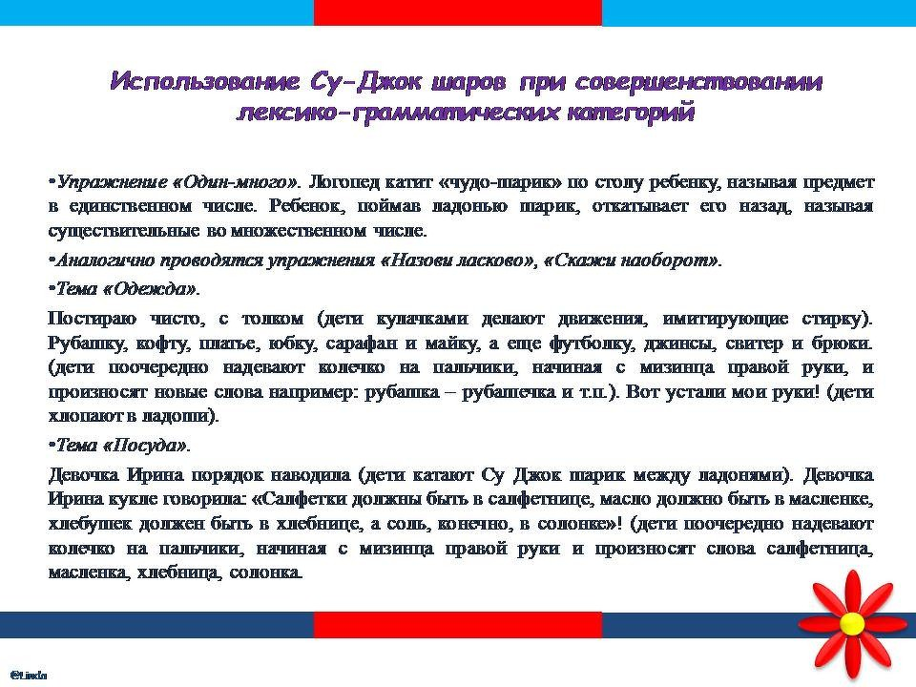

Автоматизация звуков в чистоговорках
Са – са – са – длинная коса (Нужно катать шарик между ладонями вперёд-назад).
Ши – ши – ши – новые карандаши (Шарик прокатывается по каждому пальцу).
Ша – ша – ша – я катаю малыша (Нужно катить шарик между ладонями вперёд-назад).
Ил - ил – ил – дятел дерево долбил (Шарик удерживается подушечками пальцев, нужно с усилием надавливать ими на мяч).
Ры – ры – ры – катаемся с горы (Вращать шарик подушечками пальцев вперед).
Ра – ра – ра – высокая гора (Катим шарик круговыми движениями по ладоням).
Ру – ру – ру – листья соберу (Нажимаем шариком на каждый палец).
Ру – ру – ру – скачет кенгуру (Прыгать по ладошке шаром).
Ры – ры – ры – в руках у нас шары (Зажимаем шарик в одном кулаке, затем в другом).
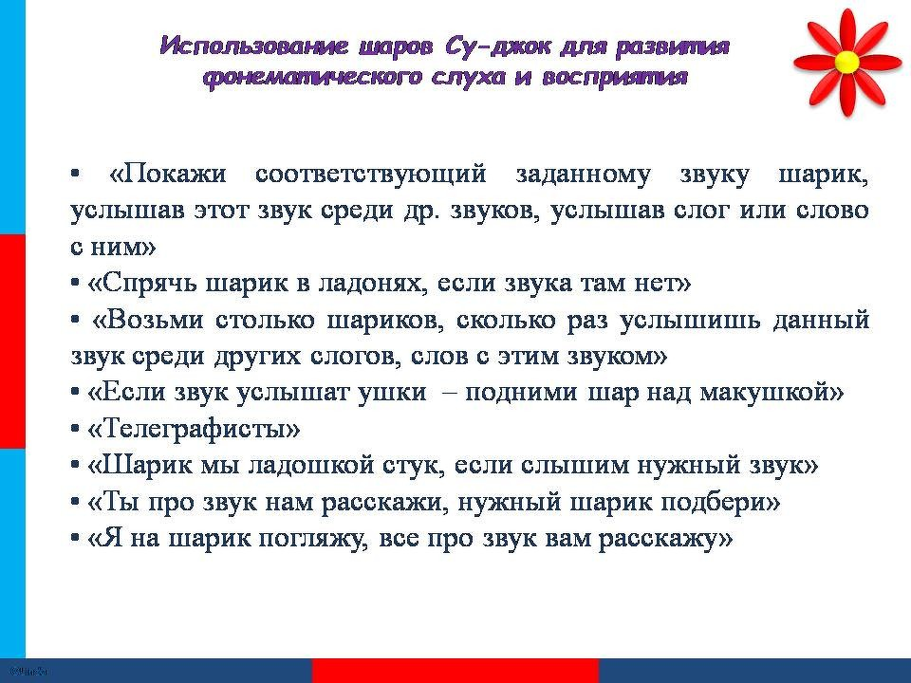

Автоматизация звуков в стихах
Варит сам самовар, (Катить шарик круговыми движениями по ладоням в одну сторону).
Катит сам самокат, (Катить шарик между ладонями вперёд-назад).
Ходит сам самоход, (Катить шарик между ладонями вперёд-назад).
Сам летает самолёт. (Подкинуть шарик двумя руками вверх и поймать его).
***
Сани, сани едут сами! (Вращать шарик подушечками пальцев вперед).
Через горы и леса (Катить шарик между ладонями вперёд-назад).
Едут сани – чудеса! (Вращать шарик подушечками пальцев назад).
***
На дворе горка, (Катить шарик круговыми движениями по ладоням в одну сторону).
Под горкой норка. (Катить шарик круговыми движениями по ладоням в другую сторону).
В этой норке крот (Зажать шарик в одном кулаке),
Норку стережет (Зажать шарик в другом кулаке).
***
По дорожке шла матрешка, (Катить шарик между ладонями вперёд-назад).
Шла матрешка не спеша. (Катить шарик между ладонями вперёд-назад).
Шишечку нашла матрешка… (Вращать шарик подушечками пальцев вперед).
Очень шишка хороша! (Перекладывать шарик из одной ладони в другую, постепенно увеличивая темп).
***
Лягушка – попрыгушка, (Прыгать по ладошке шаром).
Глазки на макушке. (Перекладывать шарик из одной ладони в другую)
Прячьтесь от лягушки (Зажать шарик в одном кулаке)
Комары и мушки! (Зажать шарик в другом кулаке).

